Zadaci za ponavljanje

1. Pretvorite:
0.03 V = _________ mV
95 mW = _________ W
4 kV = __________ V
350 W = __________kW
0.3 kW = _________ W
3.2 kΩ = _________ Ω

2. Koliku struju pokazuju strelice na ljestvici voltmetra?
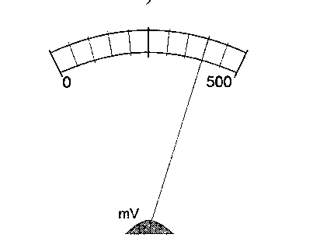

3.a) Na crtež dodajte voltmetar koji će mjeriti napon na krajevima baterije i voltmetre koji će mjeriti napone na krajevima žaruljica 1 i 2.
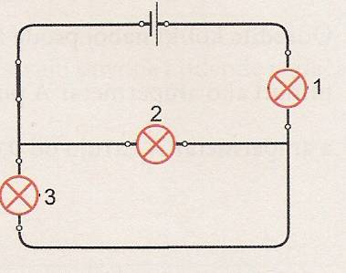

4. Koliki je napon tri serijski spojene baterije svaka napona 2V?

5. U spojevima na slici žaruljice su jednake. Označite koliki je napon između točaka A i B u svakom spoju.
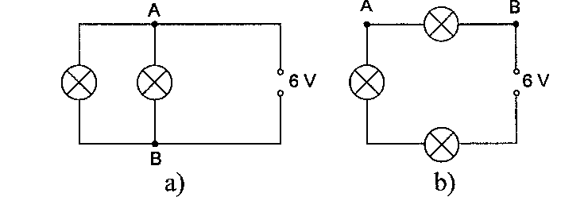
6. Kolika struja teče žaruljicom snage 0.04 kW koja je priključena na napon od 230 V?

10. Na bateriju napona 3 V priključen je otpornik
otpora 1.5 Ω.
a) Kolika struja teče krugom?
b) Kolika je snaga baterije?

